|  |  |
| --- | --- |
|  | **2014** |
|  | **OMNI TÁXI AÉREO S.A.** | |

|  |
| --- |
| ***ESPECIFICAÇÃO FUNCIONAL*** |

|  |  |
| --- | --- |
| **Projeto AVALIAÇÃO DE DESEMPENHO** | |
|  | |
|  |  |
|  |  |
| ANALISTA RESPONSÁVEL | Anderson Caramurú |
|  |  |
| VERSÃO DO DOCUMENTO | V – 2.1 |

|  |
| --- |
| Solicitação do Gestor |

Prover uma plataforma sistêmica que suporte a metodologia de avaliação de desempenho determinada pelo departamento de RH da OMNI.

|  |
| --- |
| Benefícios Esperados |

Garantir que a metodologia seja aplicada da forma determinada, que o acesso às informações seja feita de forma controlada e que os resultados finais possam ser obtidos de forma consistente.

|  |
| --- |
| Objetivo do Projeto |

Criar ou adquirir um sistema que seja capaz de atender aos requisitos:

* Deverá ser utilizável para um número ilimitado de ciclos de avaliação;
* Deverá possibilitar que cada pesquisa se baseie nas competências vigentes no momento do início das avaliações;
* Deverá permitir que as avaliações sejam visualizadas a qualquer momento com a situação funcional e as competências associadas ao cargo do avaliado no momento da realização da avaliação.

Premissas:

* Deverá ter o controle de acesso integrado à rede da OMNI;
* Deverá ser capaz de se integrar ao RUBI (RH) e ao Sistema de Carreiras;

|  |
| --- |
| Fluxo Operacional da Avaliação e PDI |

Um ciclo de avaliação se constitui das seguintes fases:

Definição de objetivos e metas: Considerando um ciclo hipotético anual aconteceria em Fevereiro, e é o primeiro passo no processo de avaliação. São estabelecidas entre gestor e colaborador as metas e objetivos que este deverá atingir durante o ano;

Realização das avaliações: Considerando um ciclo hipotético anual aconteceria em Setembro, e é a avaliação do cumprimento dos objetivos e metas definidos anteriormente, a inclusão de novos objetivos e metas acordadas durante o ano, inclusão de realizações importantes, avaliação das competências em relação às esperadas para o cargo, avaliação geral do colaborador e recomendação de rating e recomendação de promoção;

Calibragem e reclassificação do Rating: Considerando um ciclo hipotético anual aconteceria em Outubro, e é a fase em que o RH, junto com a Diretoria, revisa os ratings e recomendações dos gestores e faz as alterações que julgar corretas;

PDI: Considerando um ciclo hipotético anual aconteceria no decorrer do ano e é onde o gestor e colaborador estabelecem o plano para permitir a melhora de desempenho e adequação do colaborador às competências exigidas.

Um ciclo de avaliações poderá estar em uma das situações do fluxo descrito abaixo. A situação de um Ciclo de Avaliação influencia diretamente a situação das Avaliações de Desempenho individuais, e esta interação será demonstrada no ponto em que explicarmos o ciclo de vida de uma Avaliação de Desempenho individual.

**Situações de um ciclo de avaliação**

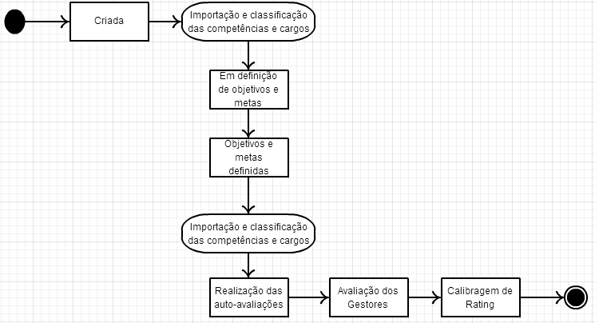

**Diagrama de fluxo de uma avaliação**

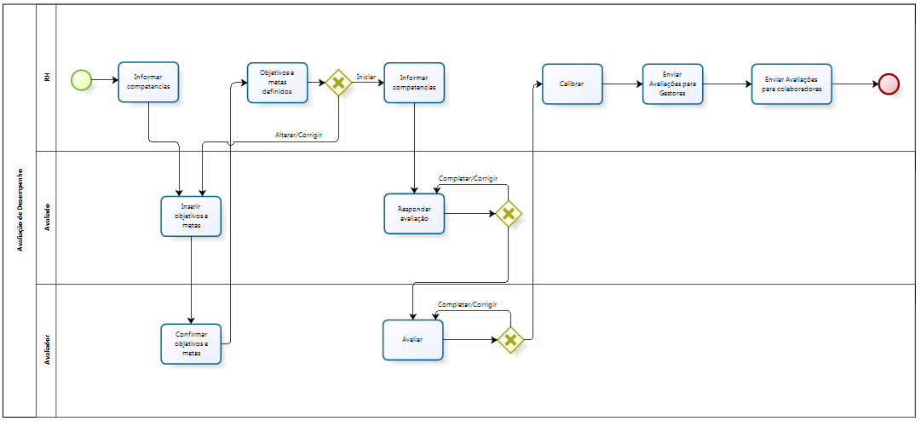

**Diagrama de fluxo do PDI**

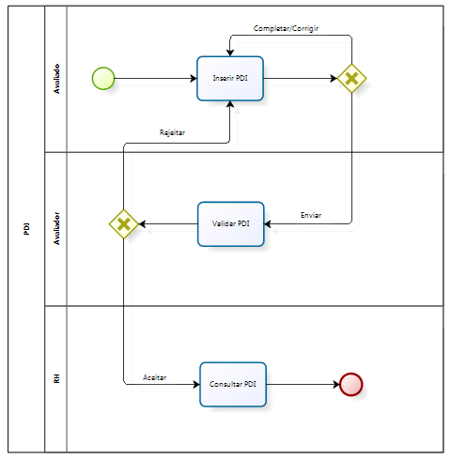

**Mapa das telas e funcionalidades**

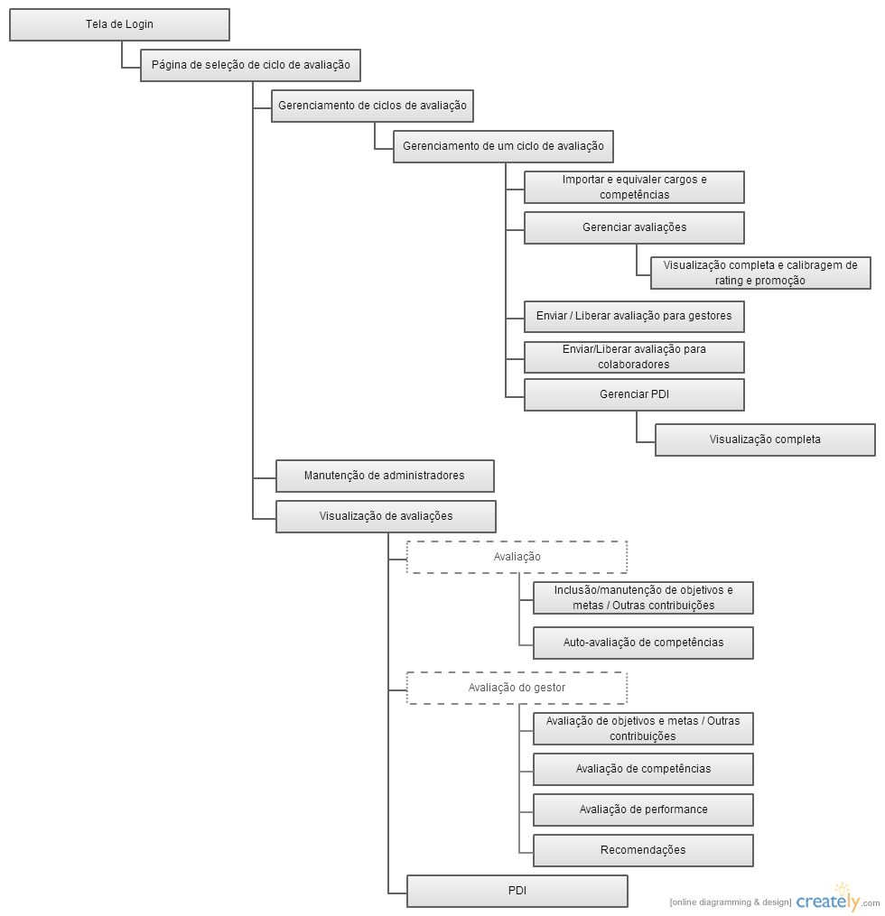

**4.1 Administração do sistema**

**Administração: Gerenciamento de ciclos de avaliação**

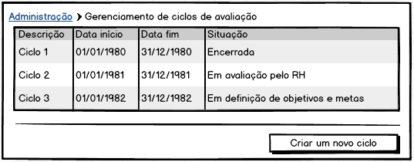

Os ciclos de avaliação serão gerenciados através da tela “Gerenciamento de ciclos de avaliação”, que vai exibir todos os ciclos ordenados pela data de início.

Clicando no botão “Criar um novo ciclo” a tela “Gerenciamento de um Ciclo de Avaliação” será exibida em branco; clicando em uma das linhas em que exista uma avaliação, a tela “Gerenciamento de um Ciclo de Avaliação” será exibida com os dados da avaliação.

**Administração: Gerenciamento de um Ciclo de Avaliação**

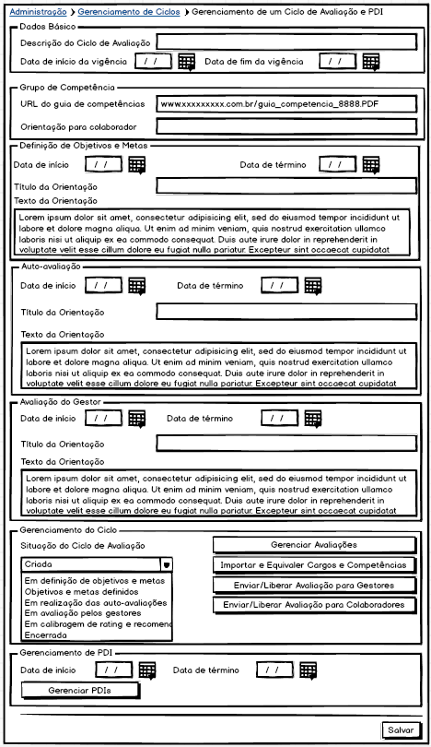

O processo de criar um ciclo de avaliação envolve definir no mínimo um nome que defina este ciclo e as datas início e fim de vigência.

Regras:

* As datas de cada fase só poderão ser alteradas para a data atual ou superior;
* A data de fim de uma etapa deverá ser superior à data de início desta mesma etapa e anterior ou igual à data de início da etapa seguinte;
* As datas indicam a disponibilidade de cada etapa para os colaboradores travando-as na data limite, mas não mudam a situação automaticamente, o que deverá ser feito através do controle “Situação do Ciclo de Avaliação”. Ou seja, mesmo que estejamos na vigência de um ciclo, este só estará vigente para os colaboradores se a situação corresponder a este período;
* Não será possível excluir ciclos de avaliação;
* Será possível estabelecer a situação “Encerrada” a qualquer momento;
* Só poderá haver um ciclo por vez em um intervalo de vigência;
* O administrador poderá voltar a situação, desde que as atividades da etapa atual não tenham se iniciado;
* Um ciclo só poderá passar da situação “Criada” para qualquer situação com exceção de “Cancelada” com todos os campos preenchidos.

**Administração: Importar e equivaler competências e cargos**

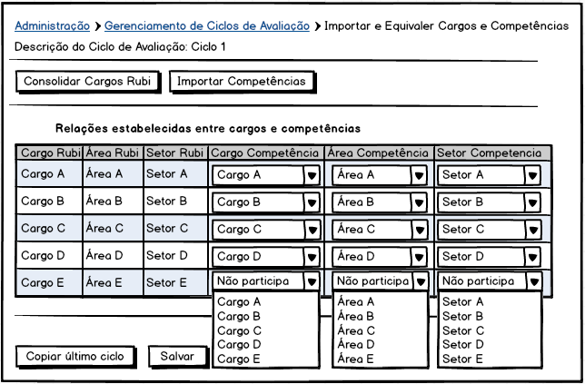

Não existe uma equivalência que possa ser estabelecida por sistema entre os cargos dos funcionários no Rubi e os cargos no Sistema de Competências. Para que seja possível exibir as questões corretas para cada avaliador será necessário que está correspondência seja estabelecida entre cada cargo do Rubi e um cargo no Sistema de Competências.

Esta tela vai permitir que para cada cargo e área do Rubi, sejam indicados o cargo e área equivalentes no Sistema de Competências ou indicar que aquele cargo e área não serão avaliados no ciclo.

A funcionalidade “Sincronizar Cargos e Competências” buscará no Rubi todos os cargos ocupados com as respectivas áreas. Estes cargos e áreas serão listados no grid “Relações estabelecidas entre cargos e competências” nas colunas “Áreas Rubi”, “Setor Rubi” e “Cargo Rubi”; buscará, no Sistema de Competências, todos os dados necessários para a realização da avaliação. Isto inclui os cargos, que serão listados em caixas de seleção no grid “Relações estabelecidas entre cargos e competências” nas colunas “Área Competência”, “Setor Competência” e “Cargo Competência”. Todos os dados importados deverão estabelecer a relação padrão “Não participa”.

A funcionalidade “Copiar último ciclo” trará para o ciclo atual as equivalências do último ciclo encerrado permitindo que o administrador efetue as alterações necessárias.

Regras:

* A funcionalidade “Sincronizar Cargos e Competências” sempre deverá manter as relações estabelecidas e indicar as eventuais modificações que impossibilitaram a manutenção de uma relação existente.
* A funcionalidade “Copiar último ciclo” estará habilitada se houver um ciclo anterior com as relações estabelecidas, e se houver alguma relação salva no ciclo atual deverá solicitar uma confirmação para sobrescrever todas as relações estabelecidas.
* O botão “Salvar” salvará todas as equivalências indicadas.

**Administração: Gerenciar Avaliações**

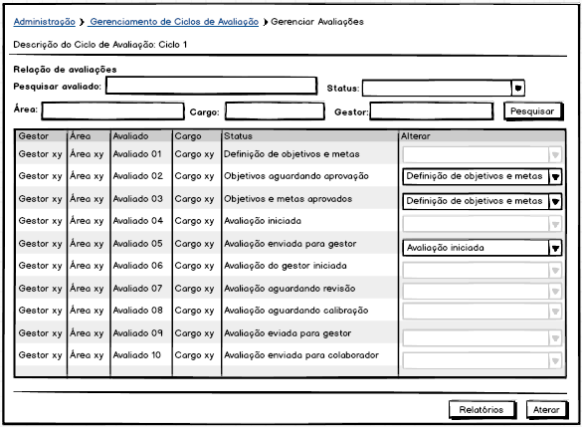

Esta tela permitirá que o administrador liste as avaliações, visualize uma avaliação, emita relatórios e mude a situação de uma avaliação.

Regras:

* Deverá ser possível modificar a situação de uma avaliação para permitir a inclusão de objetivos e metas, realização da avaliação e da avaliação do gestor.
* Quando o ciclo estiver na etapa de “Avaliação do Gestor” o administrador poderá alterar o status das avaliações individuais para “Avaliação enviada para gestor” mesmo que estas estejam incompletas.
* Estas avaliações permanecerão na situação indicada e possibilitarão a execução da etapa independentemente das datas e situação do ciclo de avaliação. Ao concluir o ciclo indicado a avaliação passa a seguir novamente as regras gerais do ciclo.

**Administração: Gerenciar PDI**

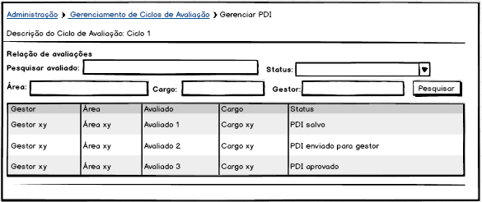

Esta tela permitirá que o administrador liste e visualize os PDIs.

Regras:

* Todos os PDIs estarão na listagem, mas só poderão ser visualizados em detalhe os PDIs aprovados.

**Administração: Informar disponibilização de rating e indicação de promoção**

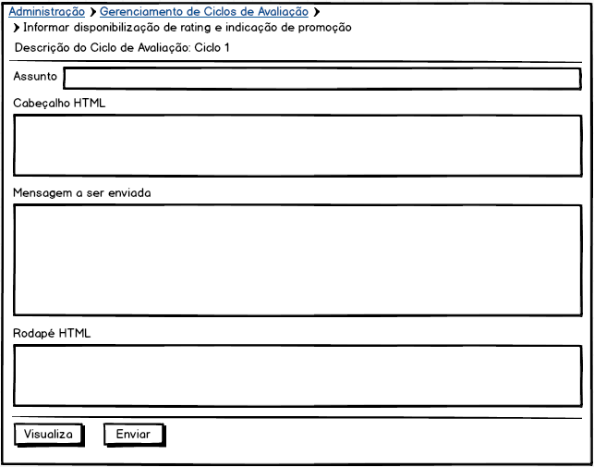

Esta tela permitirá informar uma mensagem personalizada para os gestores indicando que o rating final das avaliações dos seus colaboradores estão disponíveis para a sua consulta.

Regras:

* Os campos de cabeçalho e rodapé deverão gravar HTML em formato de texto;
* O botão visualizar deverá exibir a mensagem em uma janela do browser formatada como será enviada para os gestores.

**Administração: Enviar/Liberar Rating para Colaboradores**

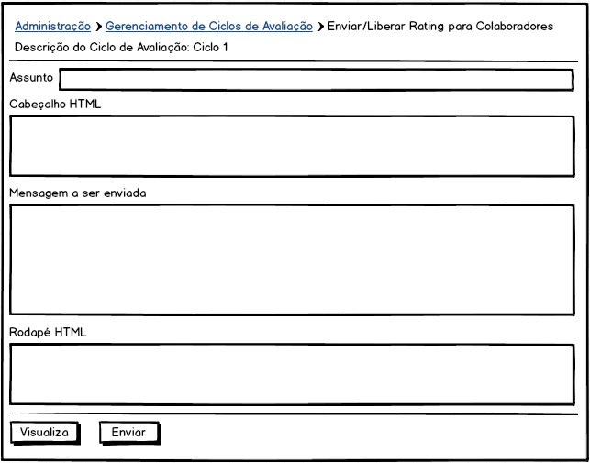

Esta tela permitirá informar uma mensagem personalizada para os colaboradores indicando que o rating final de sua avaliação está disponível para visualização.

Regras:

* Os campos de cabeçalho e rodapé deverão gravar HTML em formato de texto;
* O botão visualizar deverá exibir a mensagem em uma janela do browser formatada como será enviada para os gestores.

**Administração: Administradores do Sistema**

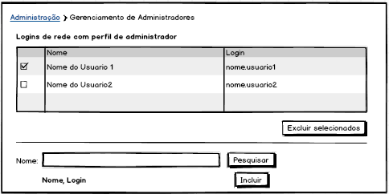

Esta tela permitirá o cadastramento e exclusão dos logins com acesso às funções de administração do sistema.

Regras:

O sistema deverá pesquisar o nome ou login indicado no Active Directory; se for localizado deverá ser exibido abaixo da caixa de texto e o botão “Incluir” será habilitado.

**4.2 Definição dos objetivos e metas**

Uma avaliação individual é criada no momento em que são inseridos objetivos e metas para um colaborador ou no início da avaliação de desempenho, e tem seu ciclo de vida encerrado ao final das avaliações.

**Login**

Ao acessar o sistema, os colaboradores serão direcionados a uma tela de controle de acesso que solicita o nome de usuário e a senha, e estas são as mesmas da rede corporativa:

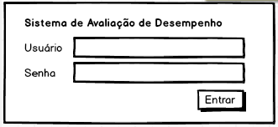

Regras:

* O nome e a senha deverão ser validados no Active Directory da rede corporativa da OMNI.

**Seleção de ciclo de avaliação**

Ao efetuar login com sucesso com as credenciais do Active Directory o colaborador será apresentado com a escolha de um ciclo de avaliação. Se ele for um administrador do sistema serão exibidas as funções de administração do sistema.

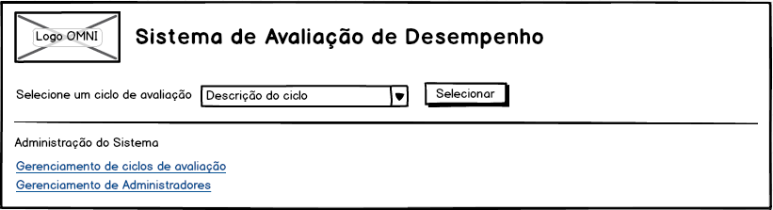

Regras:

* Não há regras específicas

**Avaliação/PDI:**

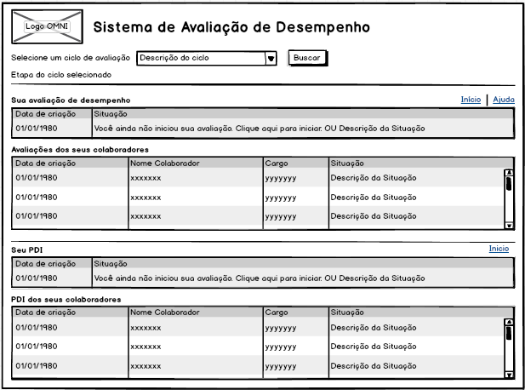

Ao buscar um ciclo a tela com as avaliações disponíveis será exibida. Será exibido um pop-up com orientações sobre o preenchimento e um link para download do documento de orientação:

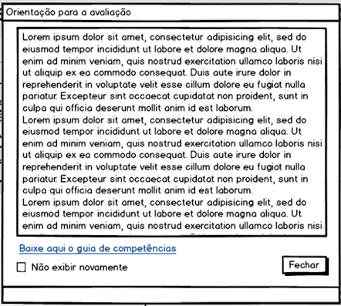

Se o cargo do colaborador estiver relacionado a um cargo no Sistema de Competências será exibida a guia “Sua avaliação de desempenho”; se o colaborador for gestor no Rubi serão exibidas e será possível visualizar e aprovar ou rejeitar as avaliações na situação “Disponível para validação do gestor”.

Regras:

* A orientação para a avaliação deverá ser exibida de acordo com a configuração da situação do ciclo de avaliação;
* A opção “Não exibir novamente” na orientação para a avaliação vale apenas para a situação correspondente do ciclo de avaliação;
* O link “Ajuda” deverá exibir novamente a orientação para a avaliação correspondente à situação do ciclo de avaliação. Se não houver texto na situação correspondente deverá ser exibido apenas o link para download do guia de competências.
* Só serão exibidas as avaliações que não tenham informação de desligamento da OMNI
* Deverão ser exibidas todas as avaliações de colaboradores mesmo que elas ainda não tenham sido criadas
* Ao clicar na sua avaliação pela primeira vez ela deverá ser criada com os ciclos nas situações de definição de objetivos e metas ou em processo de avaliação
* O gestor só poderá visualizar as avaliações dos colaboradores quando elas estiverem disponíveis para a sua validação de objetivos e metas, de avaliação e de PDI

**Avaliação: Inclusão de Objetivos e metas**

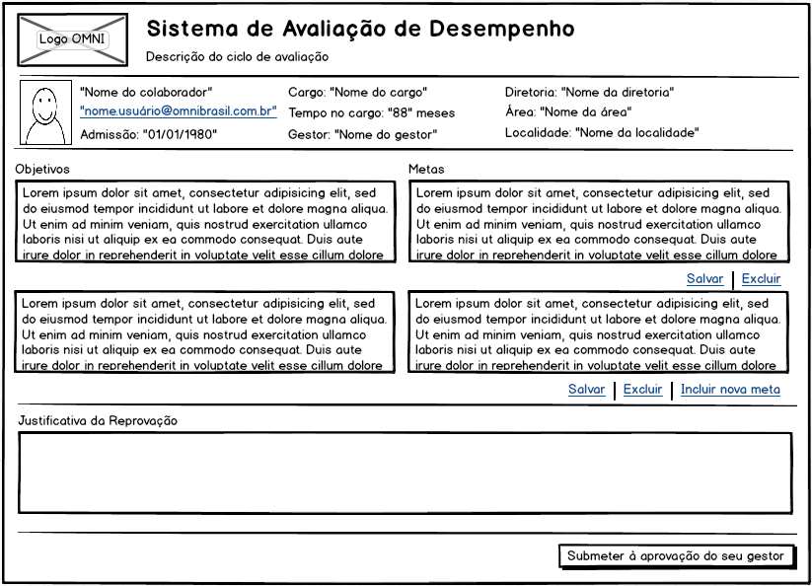

Ao clicar em iniciar a avaliação será exibido uma tela onde será possível criar objetivos e metas para o ciclo de avaliação e, ao final, submetê-los à aprovação do gestor.

Regras:

* Deverá ser possível salvar cada objetivo e meta de forma independente;
* Não deverão ser incluídos objetivos e metas quando houver um incluído e não salvo;
* Se os objetivos e metas tiverem sido submetidos e reprovados pelo gestor a justificativa da reprovação deverá ser exibida. Não é necessário guardar histórico das justificativas.

**Avaliação do gestor: Aprovação de Objetivos e metas**

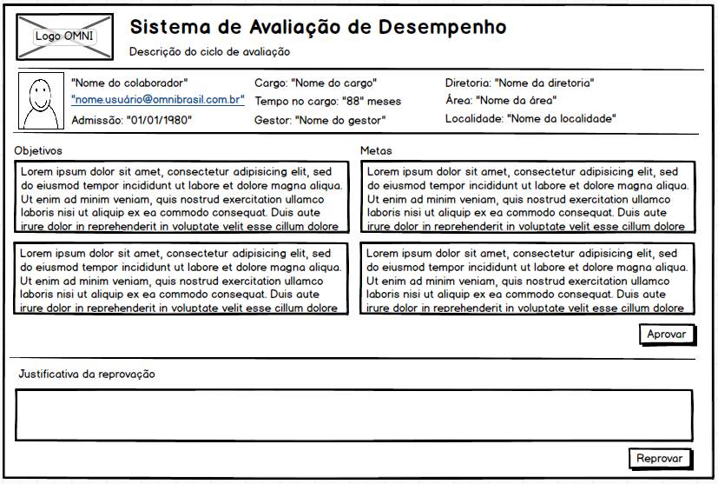

Ao clicar na avaliação de um colaborador com a situação “Metas Disponíveis para validação do gestor” a tela será exibida com as opções de aprovar ou reprovar os objetivos e metas propostos. Ao aceitar, a avaliação passa a ter a situação “Objetivos e metas definidas”.

Regras:

* Ao reprovar os objetivos e metas submetidos a justificativa é obrigatória
* Ao aprovar as eventuais justificativas de rejeição anteriores deverão ser apagadas

**4.3 Realização da avaliação de desempenho**

**Avaliação: Auto Avaliação**

Objetivos e Metas: Quando iniciar a avaliação o sistema permitirá que o colaborador informe os resultados obtidos para os objetivos e metas estabelecidas anteriormente, inclua novos objetivos e metas e outras contribuições.

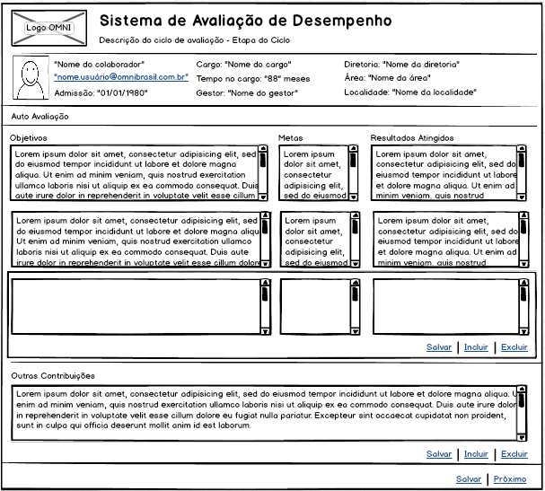

Regras:

* A inclusão de novos objetivos só estará disponível para quem possui objetivos definidos na etapa anterior;
* Só serão permitidas as exclusões dos objetivos definidos nesta etapa, sempre mantendo os objetivos originais;

Competências: A tela de auto avaliação das competências trará as informações do sistema de carreira para que o colaborador se classifique em cada umas delas de 0 à 4.

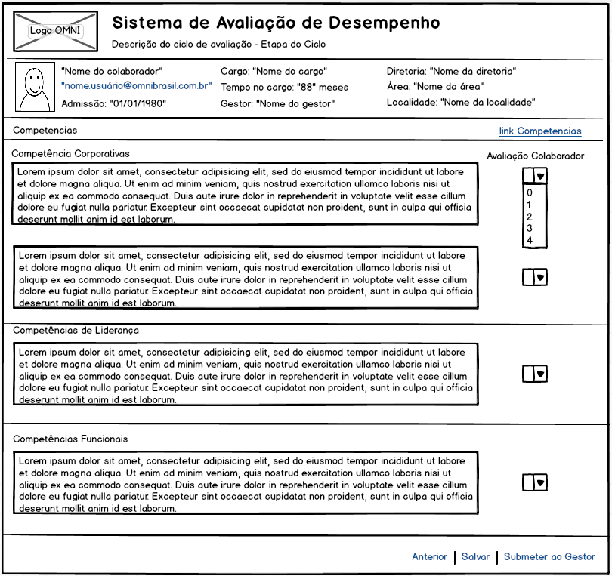

Regras:

* Nesta e nas demais telas de avalição a opção de salvar permitirá que o colaborador ou gestor retorne à avaliação mais tarde;
* O Colaborador só poderá submeter ao gestor após concluir totalmente a avaliação;
* Quando o colaborador retomar sua avaliação, ele sempre iniciará na tela de “Auto Avaliação”.

**Avaliação: Avaliação do gestor – Metas, Competências, Performance e Recomendações**

**Metas** – O gestor informará a avaliação do subordinado com relação aos objetivos, metas definidos e outras contribuições;

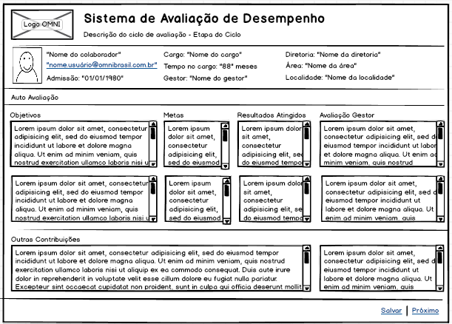

**Competências** – O gestor visualizará os níveis requeridos, fará sua avaliação e poderá comentar cada requisito.

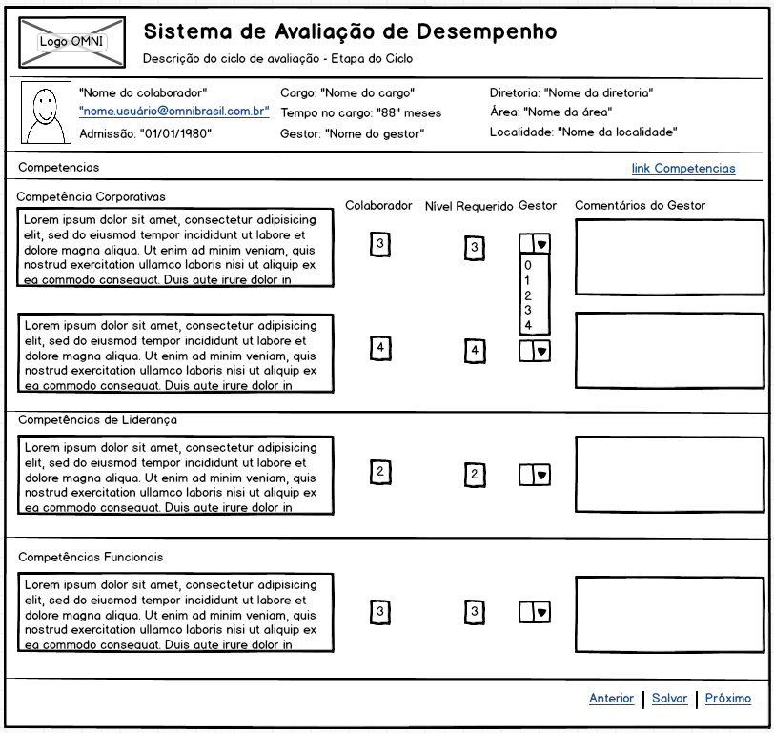

**Performance** – O gestor fará a avaliação geral da performance, incluindo principais resultados e resumo dos pontos fortes e pontos de desenvolvimento;

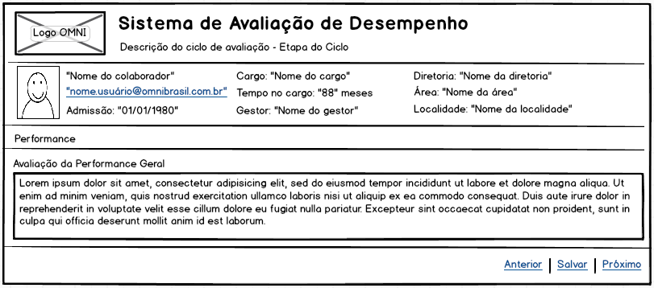

**Recomendações** – O gestor recomendará o rating de cada colaborador e o recomendará para promoção. Após a reunião de feedback, o gestor poderá realizar alterações na avaliação e submeter ao RH e assim disponibilizara para o colaborador e RH as Metas, Competências e performance avaliados e apenas para o RH as recomendações.

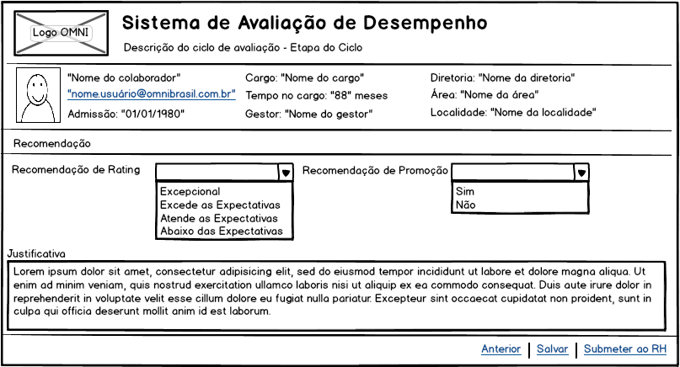

Regras:

* Caso sua avaliação das competências seja diferente da avaliação do colaborador o comentário será obrigatório;

**4.4 Calibragem do Rating**

Nesta etapa o RH poderá indicar o rating final e a recomendação para promoção.

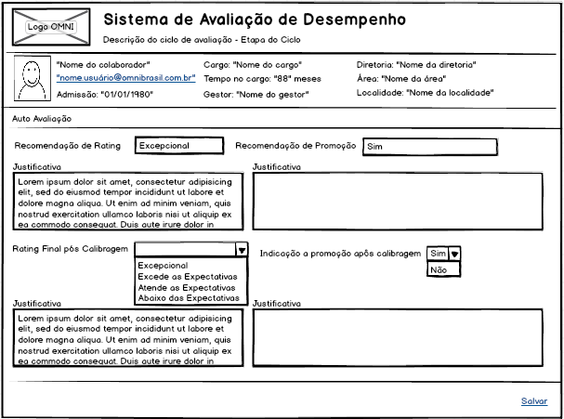

Regras:

* Se o RH indicar um rating ou recomendação para promoção deverá obrigatoriamente justificar a opção
* O rating final será o do RH; se não houver indicação é o do gestor
* O gestor pode ver a calibragem do RH, mas o colaborador verá apenas o rating final e nunca a recomendação para promoção

**4.5 Definição e aprovação de PDI**

Nesta etapa o colaborador informará o PDI (Plano de Desenvolvimento Individual) e disponibilizará para aprovação do gestor que pode recusar ou liberar para o RH

